|  |
| --- |
| Afbeeldingsresultaat voor intation |

|  |
| --- |
| Development |
| ontwikkeling Intation￼ |

|  |
| --- |
| Contents |

1 Inleiding 2

2 Het SCRUM team 3

2.1 Rollen, taken, verantwoordelijkheden 3

2.1.1 Stakeholders 3

2.1.2 Product Owner 4

2.1.3 Scrum master 4

2.1.4 SCRUM Team 5

2.1.5 Quality Controller 5

3 Gebruik tools 6

3.1 TFS (Team Foundation Services) 6

3.1.1 Work items 6

3.2 Meetings 8

3.2.1 Stand up meeting: 8

3.2.2 Scrum meeting 8

3.2.3 Release meeting 8

3.2.4 Lessons learned: 9

3.3 Communicatie 10

4 Product lifecycle 11

4.1 Documentatie 11

4.1.1 Product documentatie 11

4.1.2 Development documentatie 11

4.1.3 Rapportage 11

4.2 Release planning 11

4.3 Roadmaps 11

Appendix A Aanhangsel 12

# Inleiding

# Het SCRUM team

## Rollen, taken, verantwoordelijkheden

### Stakeholders

De stakeholders (SH) zijn de mensen die baat hebben bij het product, en derhalve ook ‘geschaad’ worden als het product niet aan de gestelde eisen voldoet. De stakeholders zijn de menen en/of partijen waar het product in beginsel voor gemaakt wordt, en er wordt dan ook verwacht dat de stakeholders hun wensen en eisen kenbaar maken en actief participeren in het constant verbeteren van het product. Voorbeelden: Marketing en financieel management, eindgebruikers.

De stakeholders:

* Zijn mensen en/of partijen met een gegronde interesse en belangen in het product
* Wordt van verwacht constructieve feedback aan te geven en altijd de intentie hebben het product te verbeteren
* Communiceren met de product owner

Te leveren documenten

* Resultaten marktonderzoek
* Beknopte omschrijving van gewenste functionaliteiten
* Begroting/investeringsbudget

Rapportering

* Rapporteren aan de management
* Krijgt 2 wekelijks rapportering van Product owner

### Product Owner

De rol van de Product Owner (PO) is in het kort die van intermediate tussen de stakeholders en het ontwikkel team, en verantwoordelijk voor het te leveren product. De product owner communiceert met alle stakeholders, en vertaalt de wensen en eisen naar features. Uiteindelijk is de Product Owner verantwoordelijk voor het geleverde product, zowel wat betreft kosten als functionaliteit en kwaliteit.

Verantwoordelijkheden:

* Zorgt voor een goede vertaling van wensen en eisen van stakeholders naar features
* Zorgt voor de priorisering van features a.h.v. functionele en financiele eisen en gestelde deadlines
* Communiceert met het ontwikkelteam omtrent nieuwe en bestaande backlog items, priorisering en deadlines
* Rapporteert de voortgang van de ontwikkeling naar de stakeholders
* Zorgt voor kwaliteitsbewaking van het product (Quality User Acceptance Testing)

Te leveren documenten

* Features omschrijvingen
* Mockups
* Features Acceptance test
* Architecture
* System restrictions/specification

Rapportering

* Geeft 2 wekelijks rapporting aan stakeholders
* Krijgt wekelijkse progress meeting van SM tijdens wekelijkse progress meeting

### Scrum master

De SCRUM Master (SM) faciliteert het onwikkelteam in hun functioneren en zorgt ervoor dat het team geen obstakels of remmingen ondervind. De SM is niet per se betrokken bij de technische inhoud, maar meer bij het proces eromheen. De SM zorgt ervoor dat het team gefocust is, beschermt het team tegen externe invloeden, en zorgt dat het team zichzelf kan managen om zo het ‘agile’ ontwikkelprocess te optimaliseren.

De taken en verantwoordelijkheden voor de SM kan als volgt worden samengevat:

* De SM helpt het team, maar doet niet perse actief mee aan ontwikkeling
* De SM faciliteert meetings en communicatie met PO en team
* De SM overziet en verbetert het agile ontwikkel process
* De SM motiveert het team agile te werken en zichzelf hierin te verbeteren
* De SM helpt het team bij het opstellen, splitsen, prioriseren en plannen van backlog items en tasks
* SM is verantwoordelijk voor de geleverde kwaliteit van de code. Dit gebeurd dmv interne reviews en door tools welke de code controleren op “good engineering practices” en levert op einde rapport

### SCRUM Team

Het SCRUM Team bestaat uit 2 tot 9 personen (ontwikkelaars) en is als geheel verantwoordelijk voor het tijdige opleveren van het product volgens de specificaties en kwaliteitseisen van de stakeholders en product owner. Waar de Scrum Master het team faciliteert, is het team zelfregulerend in het organiseren, plannen, distribueren en implementeren van de backlog items.

De verantwoordelijkheden van het SCRUM Team zijn:

* Het opsplitsen van de backlog items/features in werkbare taken
* Het schatten en plannen van de werkzaamheden in de sprints
* Het uitvoeren van de dagelijkse sprint meeting
* Zorg dragen voor een potentieel, productie waardig product aan het einde van elke sprint
* Het bijhouden en updaten van het gedane en openstaande werk in TFS

### Quality Controller

Deze persoon is verantwoordelijk voor de kwaliteit doorheen het project en niet actief betrokken bij het project. Zijn rol is zo onafhankelijk mogelijk naar de verschillende rollen/taken te kijken en technische ondersteuning/opvolging te doen doorheen het project. De QC heeft rechstreekse rapportering naar de stakeholders

# Gebruik tools

## TFS (Team Foundation Services)

### Work items

* Epic
  + is een high level functionaliteit van het product
  + Alle Features hieronder zijn geplanned voor deze release
  + De Product owner bepaald welke features in de scope van een bepaalde release worden toegevoegd
  + Komen over meerdere releases voor, afhankelijk van de te implementeren features
* Feature
  + Een feature is voornamelijk bedoeld functionaliteit te beschrijven
  + De onderliggende backlogitems geven de status aan van de te implementeren functionaliteit
  + Samen met SM user acceptance testen opstellen
  + De features worden opgesteld uit de feedback van stakeholders en eindgebruikers
  + Acceptance test criteria:
    - De beschrijving van Feature acceptance test items moeten zo worden opgesteld dat deze testbaar zijn en met een ja of nee afgerond kunnen worden (kwantificeerbaar)
* Technical Feature
  + Een technical feature is voornamelijk bedoeld om backlog items te kunnen groeperen die te maken hebben met zaken die niet rechtstreeks zichtbaar/toegankelijk zijn voor de eindgebruiker, architectuur, packages, refactoring en hebben goedkeuring van PO nodig
  + Technical features zijn altijd aanwezig ongeacht het product
  + De onderliggende backlogitems geven de status aan van de te implementeren functionaliteit
  + Sugesties:
    - Refactoring
    - Architectuur
    - Database design
    - Toolchain
    - Installer
    - Performance
* Backlog items
  + User stories
    - Worden door de SM en Team opgesteld en bevatten een minimale beschrijving
    - Worden als voltooid gemarkeerd als alle taken voltooid zijn en goedgekeurd door SM
  + Bugs
    - kunnen door zowel de product owner als het team worden opgesteld en bevatten:
      * Beschrijving
      * Reproductie stappen
    - Bugs kunnen als completed worden gemarkeerd als de acceptance testen succesvol zijn afgerond door het team of de product owner
* Tasks
  + Task mogen niet langer zijn dan 8uur (anders user story)
  + Tasks worden door het team aangemaakt om de backlog items op te splitsen in praktische werkpakketten
  + Het team verdeeld de tasks onder de leden en maakt een inschatting van de tijd en effort
  + De Scrum master volgt het verloop op, en zorgt dat het team de ruimte en flexibiliteit krijgt de tasks op te stellen, te verdelen en af te werken.

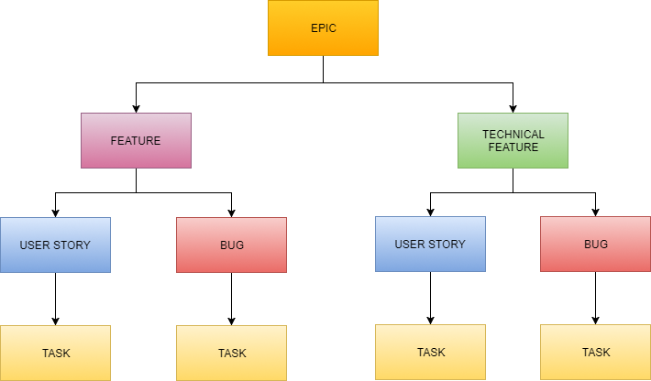

## Meetings

### Stand up meeting:

* Frequentie: dagelijks
* Duur: 5 a 10 minuten
* Onderwerp:
  + Overlopen en verdelen van de activiteiten en tasks voor de dag
  + Bespreken belemmeringen of vertragingen
* Resultaat:
  + Realistische inschatting en verdeling van taken voor de komende dag(en)
  + Overzicht van impedements (belemmeringen) voor de Scrum master
* Deelnemers: Team leden en scrum master

### Scrum meeting

* Frequentie: einde sprint of bij aanvraag
* Duur: 1 uur
* Onderwerp:
  + Overlopen van de status van huidige Backlog items
  + Bespreken van scope changes (toegevoegd en verwijderde items)
  + Plannen van Backlog items in de sprints
* Resultaat:
  + Realistische planning en inschatting van de backlog items
  + Goed overzicht van de status van de backlogitems en de scope (toegevoegd, verwijderd, done, in progress, etc.)
* Deelnemers: Product owner, Scrum master, optioneel 1 of meerdere team leden

### Release meeting

* Frequentie: 2 wekelijks, verder wanneer nodig geacht
* Duur: 1 uur
* Onderwerp:
  + Huidige status
  + Release planning
  + Overzicht features voortgang, belemmeringen en andere gerelateerde zaken
* Resultaat:
  + Overzicht van de status van huidige features en release
  + Overzicht en planning van de roadmap over toekomstige releases
* Deelnemers: Product owner, stakeholders

### Lessons learned:

* Frequentie: Na elke release
* Duur: dagdeel
* Onderwerp:
  + Lessons learned op het gebied van process, tools, communicatie, documentatie, ontwikkeling en wat verder relevant is
* Resultaat:
  + Identificatie en concrete beschrijving van problemen, belemmeringen en verbeteringen van de afgelopen periode
  + Beschrijving van verbeteringen om bovenstaande in de toekomst te voorkomen
  + Actie plan met planning en actie owners
* Deelnemers:
  + PO, SM en Team

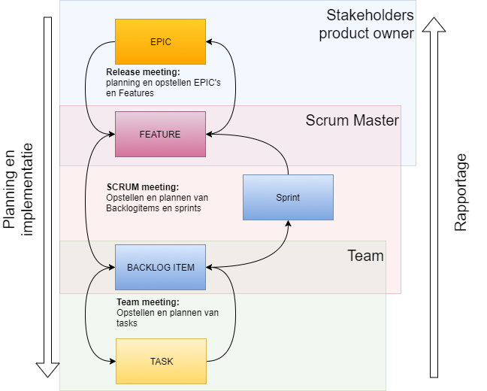

## Communicatie

Vragen bij Features

* Discussie (Q&A) starten onder de feature

Yammer gebruiken bij generieke vragen/suggesties/resultaten

Wiki per project gebruikt Wiki van VSO

# Product lifecycle

Te reviewen na v1 incontrol (gebaseerd op bestaande flowchart)

## Documentatie

### Product documentatie

* Installatie manuals
* User manuals
* Marketing documentatie:
  + Flyers
  + Folders
  + (Social/digital) media content

### Development documentatie

* High level desig (HLD)
* Low level design (LLD)
* Infrastructuur documentatie

### Rapportage

* Release notes
* Roadmap
* Status/voortgang rapportages
* Qualiteit rapportages

## Release planning

## Roadmaps

1. Aanhangsel